Přihlášení do čtenářského konta

Přihlášení do čtenářského konta
- V online katalogu klikněte na tlačítko „Moje konto“
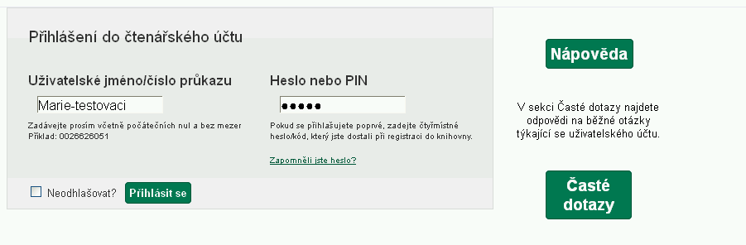
- Do pole „Uživatelské jméno nebo číslo průkazu“ zadejte své uživatelské jméno. Pokud jste si jej dosud nevytvořili, přihlašte se číslem průkazu (číslo je buď uvedeno na Vašem průkazu, nebo jste jej dostali při registraci do knihovny).
- Do pole „Heslo nebo PIN“ zadejte platné heslo.
- Potvrďte přihlašovací údaje tlačítkem „Přihlásit se“
(Pozn.: V případě, že se objeví varování týkající se bezpečnostního certifikátu serveru, je možné bez obav potvrdit výjimku, server je bezpečný, jen není aktuálně certifikován externí agenturou.)

Zapomenuté heslo

Vygenerování nového hesla v online katalogu
- Na stránce s přihlašovacím formulářem klikněte na odkaz „Zapomněli jste heslo?“, který je umístěn pod polem pro zadání hesla.
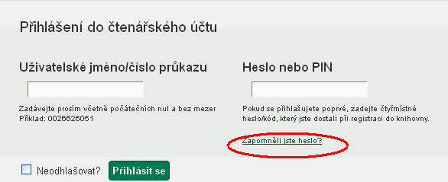
- Vyplňte buď uživatelské jméno nebo číslo průkazu. Pozor:
  - Pokud jste si dosud nevytvořili uživatelské jméno a přihlašovali jste se číslem průkazu, vyplňte pole „Číslo průkazu“.
  - Pokud jste si dříve vytvořili uživatelské jméno, vyplňte pole „Uživatelské jméno“ (nelze použít číslo průkazu.)
- Do pole „E-mailová adresa spojená s kontem“ doplňte e-mailovou adresu, kterou jste zadali ve svém čtenářském kontě nebo zadali při přihlášení do knihovny aklikněte na tlačítko potvrdit.
- Poté bude na zadanou e-mailovou adresu doručena zpráva s pokyny pro změnu hesla. Pozor: Doručení e-mailové zprávy může trvat i několik minut v závislosti na nastavení knihovny
- Knikněte na odkaz uvedený v e-mailu (nebo jej zkopírujte do adresního řádku prohlížeče). Otevře se okno s formulářem pro přenastavení hesla
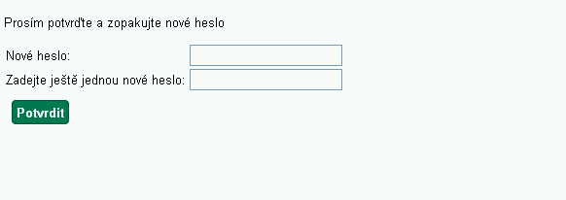
- Ve formuláři vyplňte nové heslo a zopakujte jej na dalším řádku pro vyloučení chyb a klikněte na tlačítko „Potvrdit“.
Poté se můžete přihlásit do svého čtenářského konta.

Další možnosti změny hesla
O změnu hesla můžete požádat také personál knihovny (buď e-mailem nebo při návštěvě knihovny).

Mohlo by Vás také zajímat
- První přihlášení
- Přihlášení
- Změna hesla
- Zapomenuté heslo
- Změna přihlašovacího jména
- Změna e-mailu
- Změna adresy
- Ukládání historie
- Nastavení vyhledávání
- Zprávy
- Prodloužení výpůjček
- Zadání rezervace
- Rezervace čísla časopisu
- Správa rezervací
- Pokuty a zpozdné
- Bezhotovostní platby (Knihovna Jabok)
Byla pro Vás tato nápověda užitečná? Pokud máte nějaké náměty nebo připomínky, napište nám

